Педагогическое исследование художественно - эстетического воспитания детей средствами народного творчества

Педагог дополнительного образования
высшей категории, педагог – исследователь,
руководитель театра моды
Шах Галина Николаевна

Последние два десятилетия педагоги проводят исследования с целью поиска новых методологических подходов к проблеме становления индивида как личности и творческой индивидуальности в современных условиях.
Новизна педагогического исследования состоит в раскрытии и обосновании темы, на основе комплексного подхода, предполагающего взаимосвязь художественно-эстетического воспитания, взаимодействие учебных и воспитательных возможностей народного художественного творчества и, в частности, художественного народного творчества русского и казахского народов, в соответствии с современными условиями его бытования; выработке критериев художественно-эстетической воспитанности детей.
Ценности, заключенные в народном творчестве, являются уникальными, проверенными вековой мудростью народа средством воспитания и важным фактором формирования личности.
Все вышеотмеченное позволило обнаружить противоречие между возросшей в современных условиях значимостью возрождения национальных культур и отсутствием конкретных методик и технологий воспитания.
Актуальные проблемы педагогической теории и педагогической действительности, необходимость их решения определили тему исследования: «Художественно-эстетическое воспитание детей средствами народного художественного творчества».
Исходя из актуальности данной темы, определилась цель педагогического исследования: разработать систему применения средств народного художественного творчества, которая отвечала бы требованиям дальнейшего повышения эффективности художественно - эстетического воспитания детей.
Объектом исследования является процесс художественно-эстетического воспитания детей, а его предметом - педагогические условия повышения эффективности художественно-эстетического воспитания детей средствами народного художественного творчества в театре моды.
В основу исследования была положена следующая гипотеза: если активизировать интерес детей к средствам народного художественного творчества и добиться эмоционального восприятия и переживания ими эстетического объекта, то это будет способствовать повышению эффективности процесса художественно-эстетического воспитания.
Для достижения поставленной цели предстояло решить следующие задачи:
- выявить сущность художественно-эстетического воспитания;
-раскрыть воспитательные возможности средств народного художественного творчества и активизировать у детей интерес к их изучению;
- разработать критерии оценки уровней художественно–эстетической воспитанности и творческого потенциала;
- определить формы и методы повышения эффективности художественно-эстетического воспитания средствами народного художественного творчества в учебной и внеклассной работе и экспериментально проверить целесообразность их применения.
В процессе исследования были использованы следующие методы:
- теоретические - изучение и анализ психолого-педагогической литературы, изучения и анализа программ, методических и учебных пособий по дополнительному образованию;
- экспериментальные - подготовка, изучение и проведение занятий по народному творчеству; философской, психолого-педагогической, искусствоведческой и литературоведческой литературы по вопросам воспитания, восприятия произведений художественного народного творчества и художественной образности;
- эмпирические - наблюдение, беседы, оценка результатов ручного творчества. Основное назначение эксперимента - проверка научных предположений и такое изучение разнообразных сторон обучения и воспитания, которое невозможно провести другими методами.
Проведенный педагогический эксперимент, как один из главных методов исследования, представлял собой целенаправленный процесс художественно-эстетического воспитания детей при знакомстве и применении средств народного художественного творчества.
Опытно-экспериментальная работа состояла из трех этапов и проводилась последовательно в период с 2015 по 2017 годы в учреждении дополнительного образования «Дворец развития и творчества детей и молодёжи» акимата г. Рудного, Казахстан, в коллективе театра моды «Леди Совершенство». В педагогическом исследовании были задействованы дети экспериментальных групп А и Б по 12 человек одинаковой возрастной категории от 11 до15 лет, имели одинаковую профессиональную подготовку. Уровень академической успеваемости в исследуемых группах тоже был одинаковым.
На первом этапе исследования изучались массовый опыт коллег по художественно-эстетическому воспитанию детей средствами художественного народного творчества, литературные источники, освещавшие данную проблему, накапливался материал для констатации, выдвигались предположительные рабочие гипотезы, составлялся первоначальный план и программа исследования, определялись его цели и задачи.
На втором этапе выявлялись особенности восприятия фольклорных произведений, разрабатывались критерии художественно-эстетической воспитанности учащихся, проводился констатирующий эксперимент.
На третьем этапе решались задачи, связанные с организацией и проведением формирующего эксперимента, анализировались и оформлялись результаты исследования.
Проблема, объект, предмет и гипотеза определили педагогические технологии: изучение теоретической и практической литературы по проблеме исследования; создание авторской комплексной программы художественно-эстетического воспитания детей; разработки технологии обучения детей народному творчеству; определение критериев и механизмов диагностирования динамики исследуемых качеств.
Опыт показывает, что если учитель побуждает учеников к творчеству, у них складывается особый характер мышления, стремление к поиску.
Творческие характеристики атмосферы коллектива, форм и методов педагогической деятельности являются показателями того, что социально-эмоциональные и эвристико-дидактические условия становятся не просто педагогическими, а эстетико-педагогическими, так как творчество - есть одна из категорий эстетического, изучающего общие законы творческой деятельности; данные же условия не только повышают эффективность учебно-воспитательного процесса по усвоению детьми знаний, умений, навыков, но и способствует эстетическому воспитанию по формированию эстетических качеств, лежащих в основе развитой творческой личности.
Организация и методы исследования к проведению эксперимента побудили предпринять системный подход к исследованию темы.
План эксперимента:
1 этап - метод опроса и обобщения передового педагогического опыта, тестирование воспитанников, констатирующий этап;
2 этап - организация эстетико-педагогических условий, введение дополнительных уроков в экспериментальном группе;
3 этап - педагогический формирующий этап; созидательный эксперимент;
4 этап - анализ, диагностика.
На констатирующем этапе эксперимента методом исследования была беседа с опытными педагогами художественно-эстетического воспитания детей творческой деятельности. Анализ проведенного эксперимента выявил задачи:
- определить приемлемость опыта,
- выявить сложности, возникающие в процессе обучения детей,
- обобщить проблемные моменты в опыте работы педагогов по данной теме.
На каждом этапе необходимо регулярно придерживаться основных педагогических задач:
- определять творческий потенциал детей, принимающих участие в эксперименте,
- определять базу знаний, умений и навыков по исследуемой теме.
Результативность технической творческой деятельности оценивалась двумя оценками. Первая оценка выставлялась за соответствующий уровень овладения отдельными элементами народного творчества, за решение эстетических задач и выполнение творческих заданий, вторая - за вклад, который был сделан воспитанниками в разработку реального рационализаторского предложения.
С помощью анкетирования, тестирования обеих групп и выставленных баллов за эффективность были вычислены средние значения каждого из показателей.
В экспериментальной группе зарегистрированы положительные тенденции в развитии всех исследуемых способностей по всем уровням значимости. Это свидетельствует об эффективности использования средств народного творчества в проблемной ситуации художественно-эстетического воспитания детей.
Полученные начальные знания будят фантазию воспитанника в направлении не столько создания изобретений, сколько формирование образа себя - создателя. И это, безусловно, оказывает положительное влияние на творческое становление ребёнка, но лишь в том случае, если учебно-творческая деятельность даёт им возможность достижения реального творческого результата - разработки технического решения, претендующего на новизну или общественную значимость. В случае, когда деятельность по достижению творческого результата подменяется обычной, рутинной учебной деятельностью по решению известных задач известными способами, когда отсутствует ситуация выбора и нет необходимости собирать недостающую для комбинирования информацию, сформированная на первых занятиях поверхностная мотивация оказывает обратное, отрицательное воздействие! Следует реакция на неуспех, на несбывшуюся мечту о себе - создателя, творца. Отсюда отрицательные тенденции в развитии детей контрольной группы - любознательности, увлеченности, стремления к новым творческим подходам, решениям. Характерно, что в стремлении к получению высокой оценки отрицательных тенденций не обнаружено.
Зафиксированные в контрольной группе отрицательные тенденции в мотивационной сфере, несомненно, повлияли на развитие таких способностей детей, как целеустремленность, гуманистическая направленность эстетической творческой деятельности, коммуникативно-творческие способности, высокого уровня эстетического воспитания.
Анализируя показатели диагностики, видно, что к концу исследования показатели овладения специальными знаниями и умениями резко увеличиваются. Что говорит о высоком показателе усвоения детьми программы театра моды, о высокой творческой деятельности.
Апробация результатов исследования, результаты эксперимента и его анализ, а также некоторые теоретические положения докладывались на научных педагогических советах.
В исследовании использовались традиционные методы, модифицированные в соответствии с особенностями объекта и предмета исследования. Целенаправленное наблюдение в ходе предварительных занятий и формирующего эксперимента, анализ устной и письменной интерпретации произведений народного творчества, разные виды диагностированных заданий на всех этапах исследования, методы опроса, сравнения, убеждения, а также индукции и дедукции, процессы абстрагирования и конкретизации. В зависимости от конкретной задачи на каждом этапе работы применялись и соответствующие методы, взаимодополняющие друг друга и взаимосвязанные между собой.
Особое внимание при определении уровня художественно-эстетической воспитанности было уделено методу рейтинга - оценке деятельности воспитанников театра компетентными судьями, экспертами. Этот метод, предоставляя возможность подключить к анализу и оценке педагогов, родителей, предъявляет определенные требования к подбору экспертов.
Результаты проведенного исследования позволяют сделать следующие выводы: народное художественное творчество является важным источником и средством художественно-эстетического воспитания подрастающего поколения. Восприятие и переживание учащимися в процессе изучения произведений народного творчества эстетических объектов формируют у них высокохудожественный вкус, воспитывают любовь к Родине, к труду и людям труда, к природе и другие нравственные и эстетические чувства.
Особое значение для достижения воспитательной цели имеет формирование у учащихся умений эмоционально-образного восприятия и оценки произведений народного художественного творчества, осознание их нравственно-эстетического смысла. Этот вывод подтверждает результаты эксперимента, посвященного использованию народного творчества, как средства художественно-эстетического воспитания учащихся.
Одним из ведущих условий повышения эффективности художественно-эстетического воспитания детей средствами народного прикладного творчества является последовательно-поэтапное его изучение. Такими этапами были: первичное восприятие, "детальное видение" и целостное осознание эстетического объекта. На каждом этапе последовательно вводились такие новые элементы как сопоставление различных традиционных и современных исполнительских вариантов народной истории, коллективное обсуждение художественного и эстетического смысла изучаемой темы, идентификация с ее образами. Это повышало у учащихся интерес к народному художественному творчеству и помогало им глубоко осмыслить его воспитательное значение.
Исследование подтвердило выдвинутую гипотезу и дает предпосылки к практическим рекомендациям, заключающимся в необходимости специальной подготовки педагогов и выработки умения находить пути и формы взаимосвязи учебной работы с народным творчеством.
Базовым критерием программы творческой деятельности театра моды как условия художественно-эстетического воспитания детей является результативность и практическая значимость данной программы эффективно использовать средства народного художественного творчества в условиях эстетической воспитательной деятельности.
Апробация результатов исследования, результаты эксперимента и его анализ, а также некоторые теоретические положения данной работы докладывались на научных педагогических советах, обсуждались на экспертном совете, были утверждены заседанием экспертного совета и рекомендованы для использования в практической деятельности.
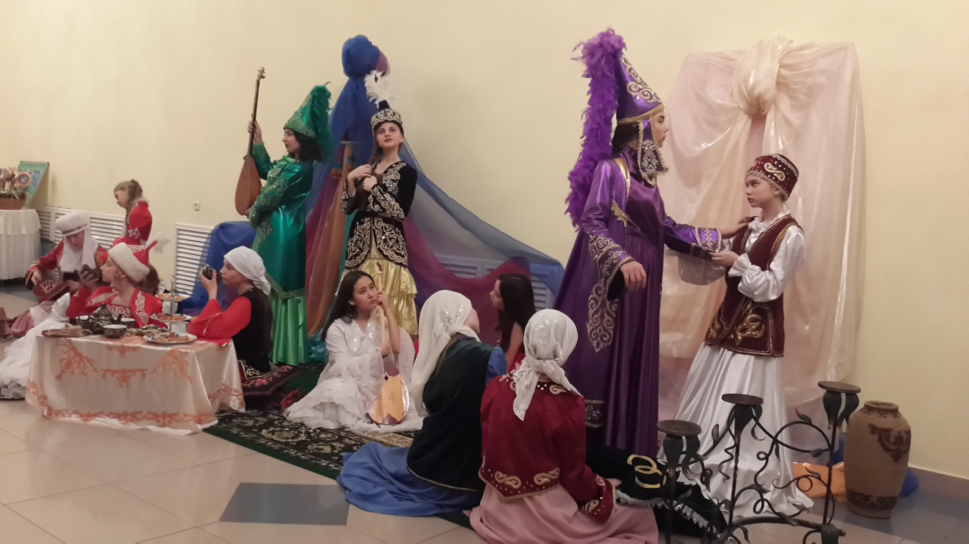

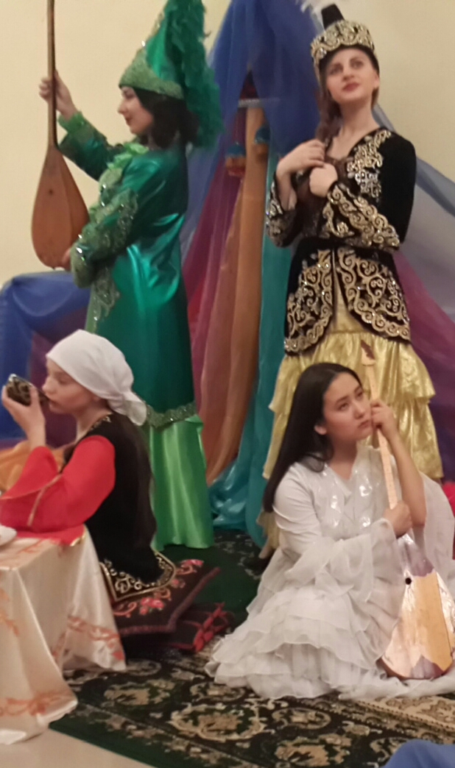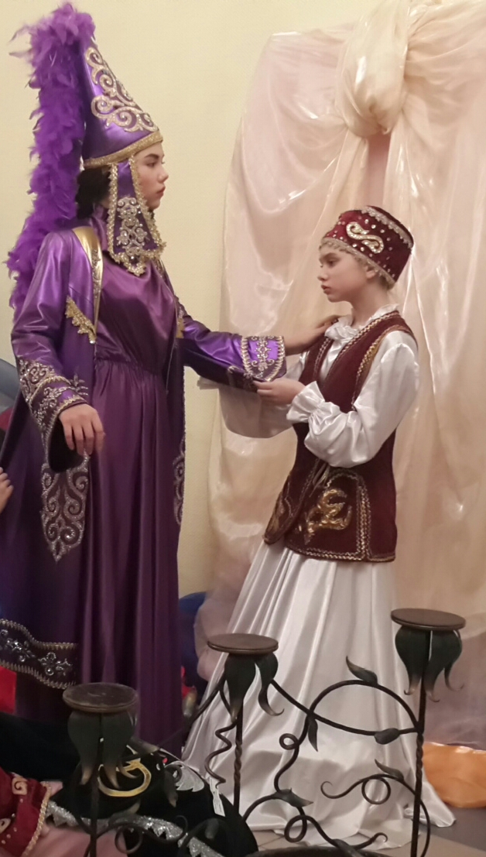

Фото театра моды «Леди Совершенство» г. Рудный, Казахстан

